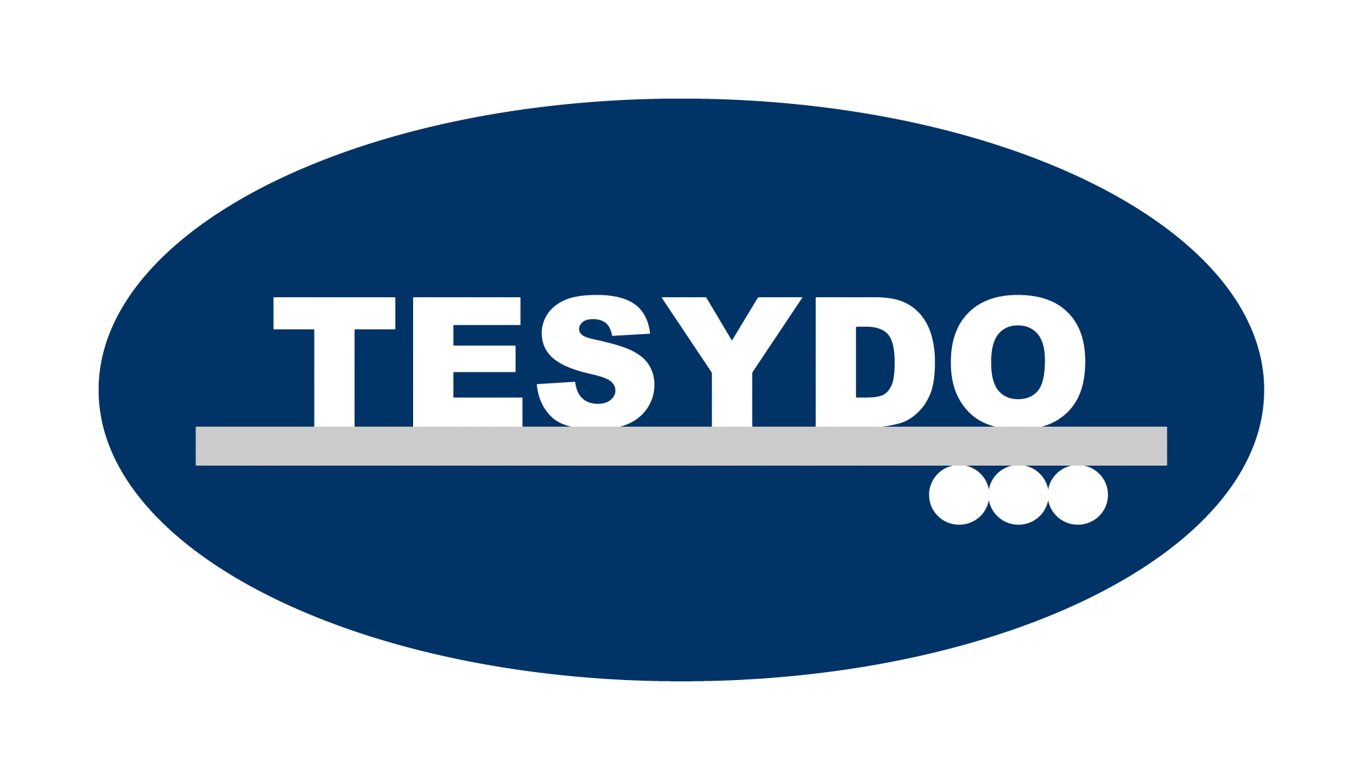
TESYDO, s.r.o.
Mariánské nám. 1, 617 00 Brno, Česká republika (CZ)
*/ Člen AIO, HK, TNK, CWS ANB (člen EWF, IIW a IAB) /*
*/ Member of AIO, HK, TNK, CWS ANB (member of EWF, IIW and IAB) /*
Technická, školící, zkušební, certifikační a inspekční činnost
Technical, training, testing, certification and inspection activity
Zkušební orgán, Certifikační orgán, Inspekční orgán
Testing Body, Certification Body, Inspection Body

NABÍDKA / OBJEDNÁVKA

Dodavatel : |  | TESYDO, s.r.o.  Mariánské nám. 1, 617 00 Brno
 |  | IČO: 26962969 DIČ: CZ26962969
 |  | Tel : 511 188 901, fax : 511 188 910, e-mail : kadrnka@tesydo.cz
Objednatel : |  | Jméno a příjmení :
 |  | Organizace (firma)
 |  | Adresa :
 |  | IČO : |  |  |  |  |  | DIČ :
 |  | Bankovní spojení :
 |  | Číslo účtu :
Objednávám tímto u Vás pro školení a výuku svářečského personálu následující materiály :
Název |  |  |  |  |  |  |  |  |  |  | Cena | ks
Bezpečnostní předpisy - metoda 111 - výtisk všech otázek a odpovědí |  |  |  |  |  |  |  |  |  |  | 1500,-
Bezpečnostní předpisy - metoda 311 - výtisk všech otázek a odpovědí |  |  |  |  |  |  |  |  |  |  | 1500,-
Technologie - ZK 111 1.1 - výtisk všech otázek a odpovědí |  |  |  |  |  |  |  |  |  |  | 1500,-
Technologie - ZK 311 1.1 - výtisk všech otázek a odpovědí |  |  |  |  |  |  |  |  |  |  | 1500,-
Technologie - ZK 135 1.1 - výtisk všech otázek a odpovědí |  |  |  |  |  |  |  |  |  |  | 1500,-
Technologie - ZK 141 8 - výtisk všech otázek a odpovědí |  |  |  |  |  |  |  |  |  |  | 1500,-
Technologie - ZK 141 21 - výtisk všech otázek a odpovědí |  |  |  |  |  |  |  |  |  |  | 1500,-
Technologie - ZK 121 1.1 - výtisk všech otázek a odpovědí |  |  |  |  |  |  |  |  |  |  | 1500,-
Technologie - ZK 912 31 - výtisk všech otázek a odpovědí |  |  |  |  |  |  |  |  |  |  | 1500,-
Technologie - ZP 311-2 1.1 - výtisk všech otázek a odpovědí |  |  |  |  |  |  |  |  |  |  | 1500,-
Tlaková zařízení – PED 97/23/EC - výtisk všech otázek a odpovědí |  |  |  |  |  |  |  |  |  |  | 1500,-
Bezpečnostní předpisy - metoda 111 - jedna variace testu + vyhodnocovací tabulka |  |  |  |  |  |  |  |  |  |  | 50,-
Bezpečnostní předpisy - metoda 311 - jedna variace testu + vyhodnocovací tabulka |  |  |  |  |  |  |  |  |  |  | 50,-
Bezpečnostní předpisy - kombinace 111+311 - jedna variace testu + vyhodn. tabulka |  |  |  |  |  |  |  |  |  |  | 50,-
Technologie - ZK 111 1.1 - jedna variace testu + vyhodnocovací tabulka |  |  |  |  |  |  |  |  |  |  | 50,-
Technologie - ZK 311 1.1 - jedna variace testu + vyhodnocovací tabulka |  |  |  |  |  |  |  |  |  |  | 50,-
Technologie - ZK 135 1.1 - jedna variace testu + vyhodnocovací tabulka |  |  |  |  |  |  |  |  |  |  | 50,-
Technologie - ZK 141 8 - jedna variace testu + vyhodnocovací tabulka |  |  |  |  |  |  |  |  |  |  | 50,-
Technologie - ZK 141 21 - jedna variace testu + vyhodnocovací tabulka |  |  |  |  |  |  |  |  |  |  | 50,-
Technologie - ZK 121 1.1 - jedna variace testu + vyhodnocovací tabulka |  |  |  |  |  |  |  |  |  |  | 50,-
Technologie - ZK 912 31 - jedna variace testu + vyhodnocovací tabulka |  |  |  |  |  |  |  |  |  |  | 50,-
Technologie - ZP 311-2 1.1 - jedna variace testu + vyhodnocovací tabulka |  |  |  |  |  |  |  |  |  |  | 50,-
Tlaková zařízení – PED 97/23/EC - jedna variace testu + vyhodnocovací tabulka |  |  |  |  |  |  |  |  |  |  | 50,-
V |  |  |  |  | dne |  |  |  | Všechny ceny jsou bez DPH
Jméno a podpis objednatele |  |  |  |  |  |  |  |  | Razítko organizace (firmy)

